**목차**

Placeholder color 변경하기 / 엔터티코드 & 유니코드 / [w3schools](http://www.w3schools.com/) / 그레디언트 에디터 / CSS 필터 이펙트 / 박스 쉐도우 / HR 라인 CSS / transition - cubic-bezier / 투명 배경 트릭 / FontAwesome FontAwesome V5 / 3d matrix / 브라우저 호환성 여부 확인 / nthMaster / 더미 이미지 / **파비콘 favicon** / 포토샵 자간을 CSS / 웹폰트 / css 패턴 만들기 / Animate.css / Hover.css/ symantic ui / SVG 사용하기 / UTF-8 /flex / cloudinary / 호환성보기 끄기(X-UA-Compatible) / Open Graph protocol / 웹폰트 로드하기(Web Font Loader) / Zen coding / X-UA-Compatible /

컬러 이름 확인하기 / 사이트 속도 체크하기 / 사이트 이미지 최적화 / robot.txt

[우편번호 찾기](http://postcode.map.daum.net/guide#sample)

[별점구현 CSS](http://blog.lunarlogic.io/starability/) / [doctype](https://docs.google.com/document/d/15uexedtGCz1RNG88_MWEdZ8gfwbSq_kI5479AS8ZBOg/edit?usp=sharing)

푸터를 항상 하단에 배치하기

Video Autplay in Chrome

[Material-icons](https://material.io/tools/icons/?style=baseline)

[Cubic Bezier](https://easings.net)

모바일 기기 감지하기

Youtube 영상 다운로드 : <https://www.tubedown.org/> tubedown

visual studio code 초기화

**PLACEHOLDER COLOR 변경하기**

| ::-webkit-input-placeholder { /* Chrome/Opera/Safari */  color: pink;  }  ::-moz-placeholder { /* Firefox 19+ */  color: pink;  }  :-moz-placeholder { /* Firefox 18- */  color: pink;  }  :-ms-input-placeholder { /* IE 10+ */  color: pink;  } |
| --- |

**entity-code & unicode**

[**https://dev.w3.org/html5/html-author/charref**](https://dev.w3.org/html5/html-author/charref)

[**http://entity-code.com**](http://entity-code.com)

[**http://unicodelookup.com/**](http://unicodelookup.com/)

[**https://css-tricks.com/snippets/html/glyphs/**](https://css-tricks.com/snippets/html/glyphs/)

**엔터티 코드로 입력**

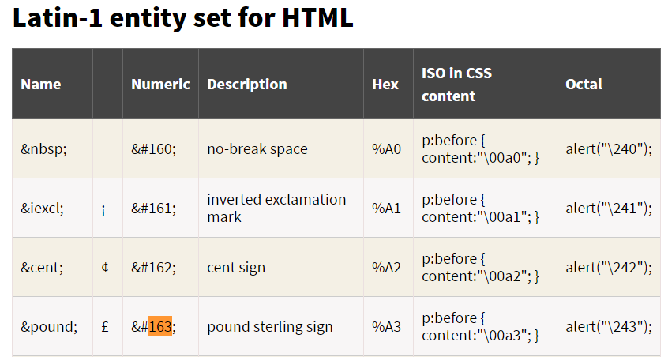

UNICODE IN CONTENT :BEFOR, :AFTER

[**https://css-tricks.com/snippets/html/glyphs/**](https://css-tricks.com/snippets/html/glyphs/)

[**http://www.w3schools.com/**](http://www.w3schools.com/)

**코딩외 학습 사이트**

그레디언트 에디터

[**http://www.colorzilla.com/gradient-editor/**](http://www.colorzilla.com/gradient-editor/)

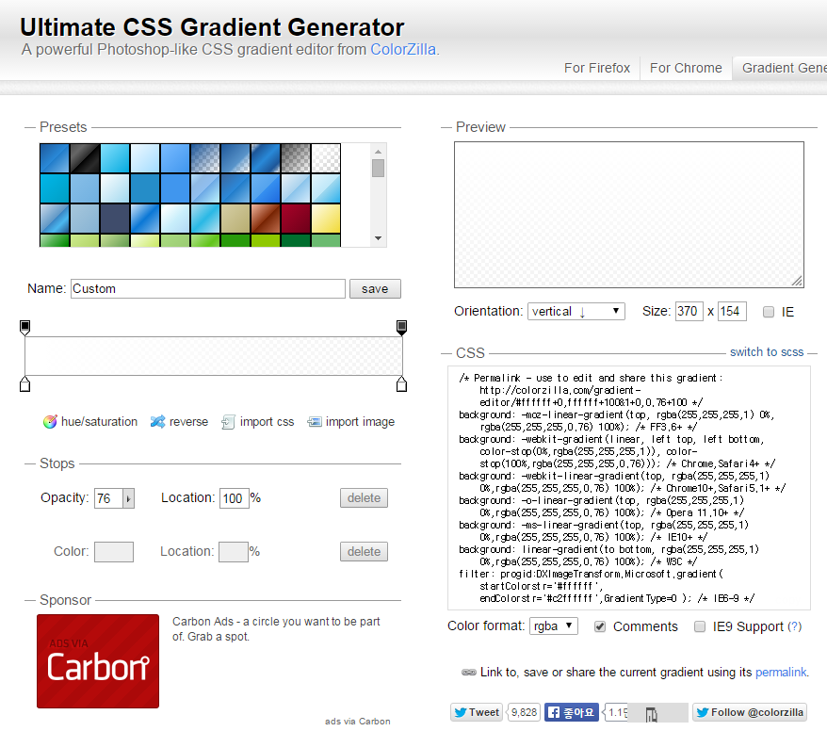

CSS FILTER EFFECTS

<http://html5-demos.appspot.com/static/css/filters/index.html>

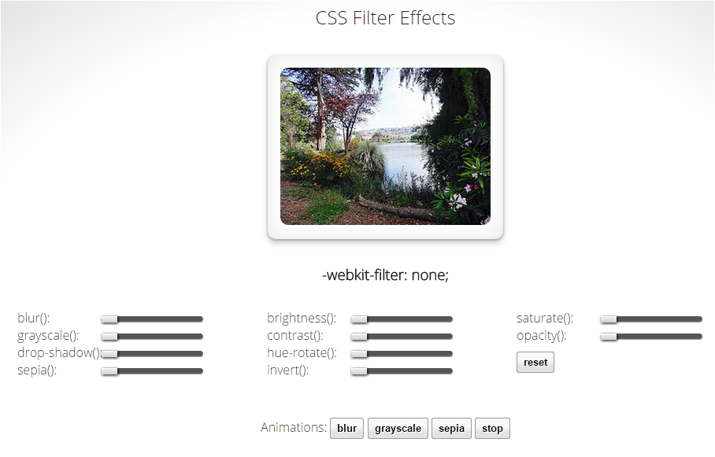

박스 쉐도우

[**http://www.paulund.co.uk/playground/demo/css_box_shadow/**](http://www.paulund.co.uk/playground/demo/css_box_shadow/)

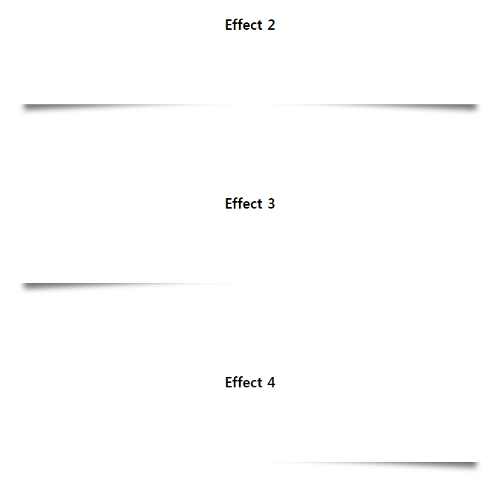

HR 라인 CSS

<https://css-tricks.com/examples/hrs/>

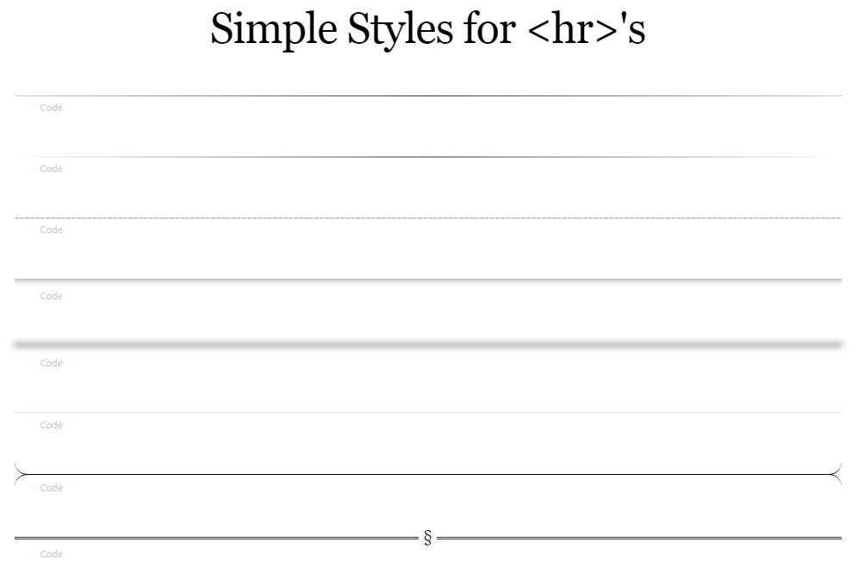

**transition - cubic-bezier**

<http://cubic-bezier.com/>

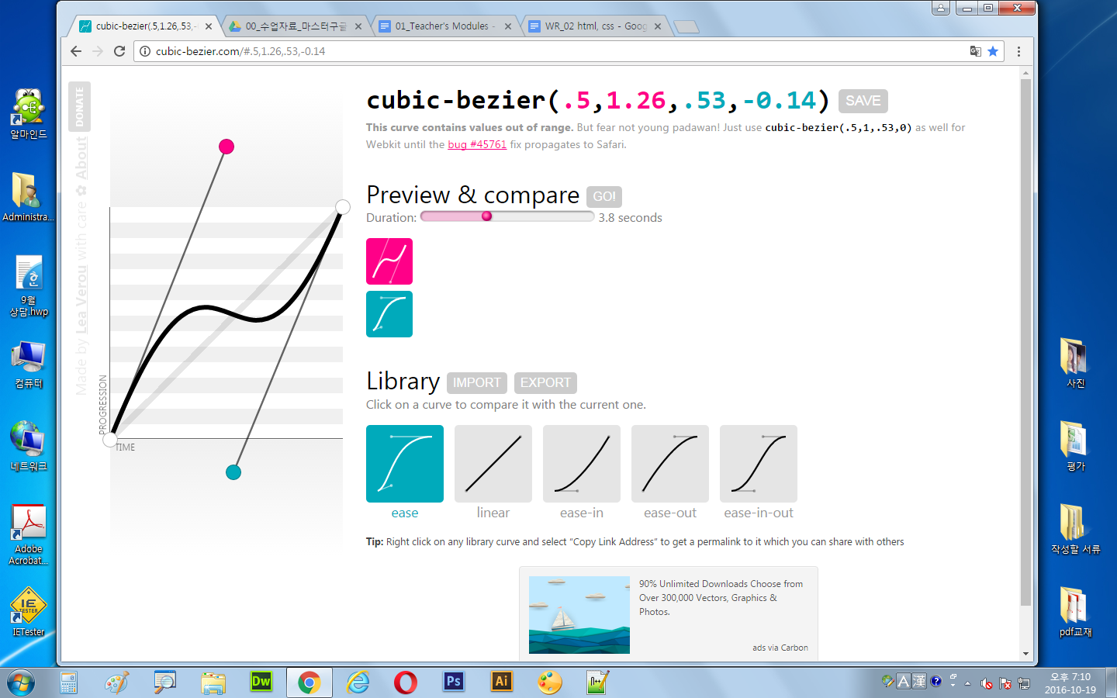

투명 배경 트릭

[**https://css-tricks.com/snippets/css/transparent-background-images/**](https://css-tricks.com/snippets/css/transparent-background-images/)

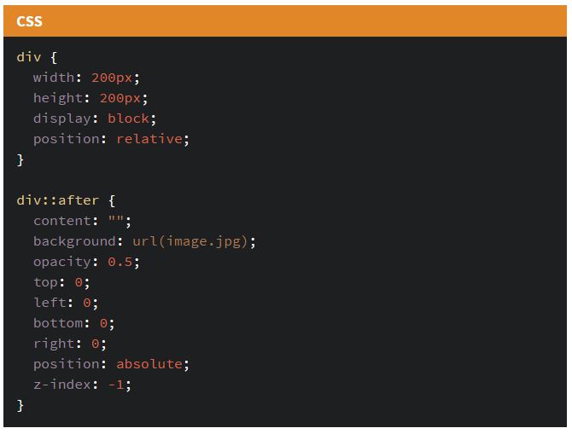

FONT AWESOME version 4

[**http://fontawesome.io/**](http://fontawesome.io/)

**사이트 하단 version 4링크 클릭**

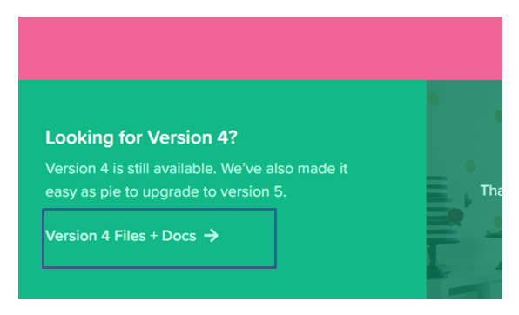

폰트 어썸은 iconic font로써 unicode를 기반으로 아이콘 모양을 만드는 것으로 기본적으로 글씨 속성이 있으므로 색상, 크기등을 변경하기 쉽고 크기 또한 작아 많이 사용하는 추세.

get started 클릭

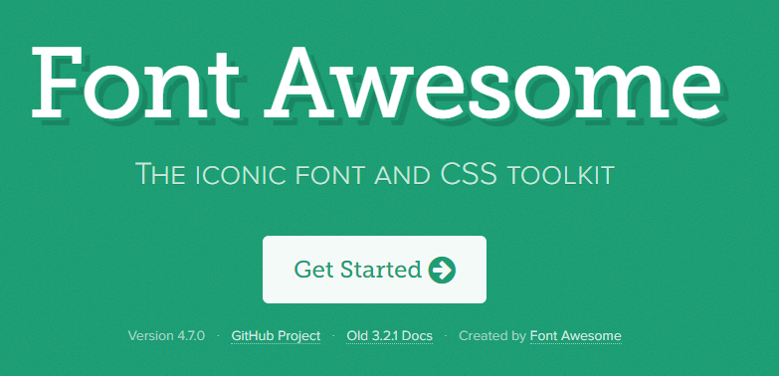

No thanks~

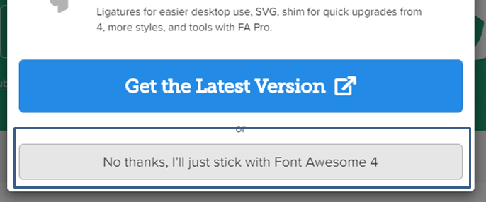

**소스 다운로드**

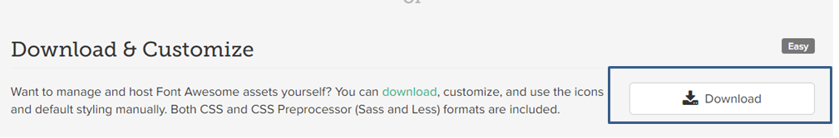

**No thanks ~**

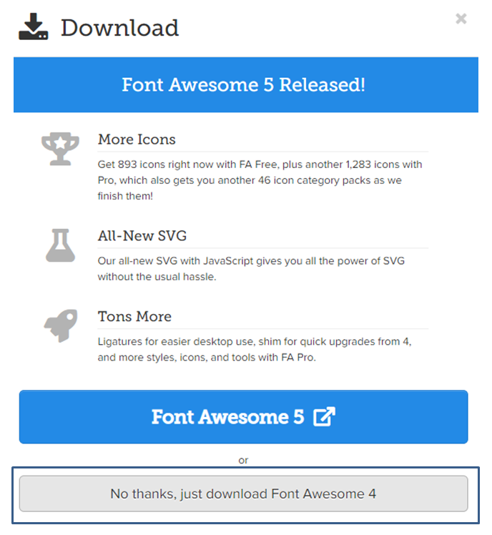

**압축 풀고 해당파일 우클릭하여 폰트 설치~**

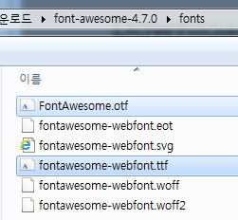

FONT AWESOME CHEAT SHEET

[**https://fontawesome.com/v4.7.0/cheatsheet/**](https://fontawesome.com/v4.7.0/cheatsheet/)

포토샵에서 **아이콘 앞부분을 복사**하여 포토샵에서 type툴로 복사한 내용을 붙여넣기 한후



포토샵의 폰트를 fontawesome으로 변경하면 아이콘이 글씨로 나타난다.

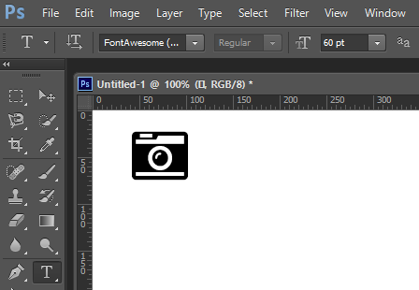

**< HTMT 마크업 >**

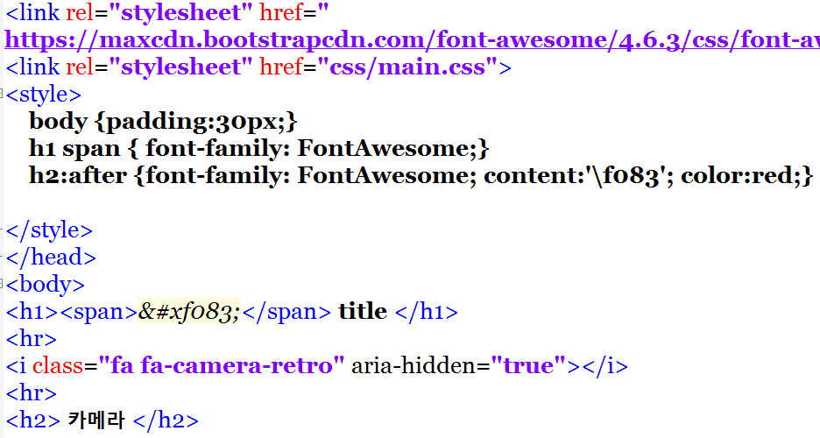

1. **태그에 entitycode를 입력하고 폰트를 fontawesome 으로 지정하기**

**<span>&#xf083;</span>**

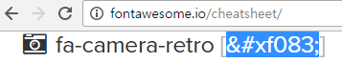

cheatsheet에서 해당 아이콘의 코드를 복사하여 html 태그에 입력한후 해당 선택자의 폰트를 FontAwesome으로 설정한다.

h1 span { font-family:FontAwesome;}

**2. 해당 아이콘의 i 태그를 입력하기**

<http://fontawesome.io/icons/> 에서 원하는 아이콘을 검색후 해당 아이콘의 태그를 복사하여 html에 입력하면 해당 아이콘 모양이 바로 나온다.

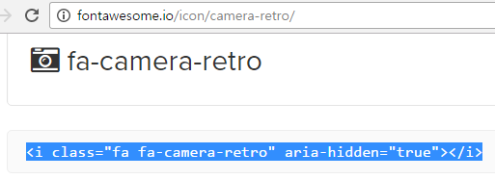

**3. 해당의 아이콘의 유니코드를 :after(또는 before)를 통해 입력하기**

<http://fontawesome.io/icons/> 에서 원하는 아이콘을 검색후 해당 아이콘의 유니코드를 확인한후 해당 코드를 css에서 아래와 같이 구현한다.

content:’\f083’;

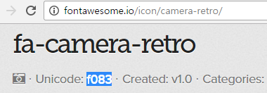

**< 브라우져 결과 화면 >**

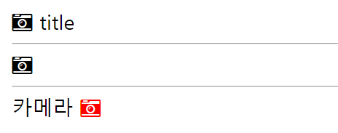

**FONT AWESOME version 5**

[**https://fontawesome.com**](https://fontawesome.com)

**< 포토샵에서 사용하기 >**

1. **사이트 접속 폰트 다운로드**

<https://fontawesome.com/> 에접속한다.

|  |
| --- |

**how to use메뉴를 클릭한다.**

**on the desktop메뉴를 선택하고 폰트를 다운로드한다.**

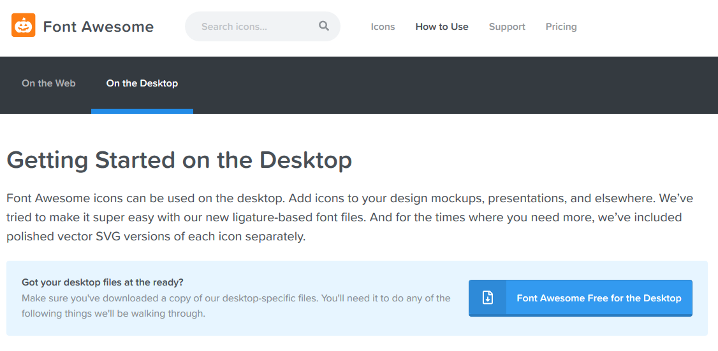

1. **압축을 풀고 use-on-desktop 폴더안의 폰트 설치**

모든 파일을 선택하고 마우스 우클릭후 **설치**

|  |
| --- |

1. **Gliphs(글리프, 자형) 복사하기**

fontawesome.com/icons에서 원하는 아이콘 검색 - 찾기원하는 아이콘을 찾기하고 해당 아이콘을 클릭한다.

(포토샵에서 solid 스타일의 폰트가 적용되지 않을 때는 web용 소스를 다운로드하고 **fa-solid-900.ttf** 폰트를 설치한다.)

|  |
| --- |

copy Gliphs아이콘을 클릭하여 자형(gliphs, 글리프)를 복사한다.

|  |
| --- |

1. **포토샵에서 텍스트 입력**

포토샵에서 type tool을 선택하고 캔버스에 클릭후 붙여넣기 한다.

그러면 아직 폰트를 지정하지 않았기 때문에 아래와 같이 나온다. 텍스트를 모두 선택(ctrl + all) 한다.

|  |
| --- |

상단 옵션바에서 폰트를 font라고 입력하여 font Awesom 서체를 선택한다.

|  |
| --- |

|  |
| --- |

**Solid style 폰트**



**< HTML 마크업 >**

사이트 접속하고 on the web메뉴 하단에서

|  |
| --- |

download Font awesome free를 선택하여 소스를 다운로드 한다.

|  |
| --- |

1. **fontawesome css 로드**

(local에서 불러오든가, cdn으로 불러오든가)

아래에서 위에서 다운받는 **fontawesome.min.css**파일을 css 폴더에 넣고

|  |  |
| --- | --- |

html에서 css를 불러온다.

| **<!DOCTYPE html>**  **<html lang="ko">**  **<head>**  **<meta charset="utf-8">**  **<meta name="viewport" content="width=device-width, initial-scale=1">**  **<meta name="description" content="">**  **<meta name="robots" content="index, follow">**  **<title>fontawesome test</title>**  **<link rel="stylesheet" href="css/all.min.css">**  **<link rel="stylesheet" href="css/main.css">**  **</head>**  **<body>**  **</body>**  **</html>** |
| --- |

1. **구현 방법 1 - tag 방식**

fontawesome 사이트에 접속하여 원하는 아이콘을 찾은후 아래와 같이 태그를 복사한다.

|  |
| --- |

| **<body>**  **<h1>Fontawesome 사용법</h1>**  **<h2>방법1 - tag</h2>**  **<i class="fab fa-500px"></i>**  **</body>** |
| --- |

**[ 브라우저 화면 ]**

|  |
| --- |

1. **구현 방법 2 - unicode 방식**

fontawesome 사이트에 접속하여 아이콘의 unicode를 복사한다.

|  |
| --- |

**[ HTML ]**

| **<body>**  **<h1>Fontawesome 사용법</h1>**  **<h2>방법1 - tag</h2>**  **<i class="fab fa-500px"></i>**  **<hr/>**  **<h2>방법2 - unicode</h2>**  **<span class="icon">icon </span>**  **</body>** |
| --- |

**[ 브라우저 화면 ]**

|  |
| --- |

**[ CSS ]**

| **.icon:after {**  **content:'\f26e';**  **font-family: Font Awesome\ 5 Brands;**  **}** |
| --- |

**선택한 아이콘의 종류에 따라서 폰트를 지정한다.**

**"Font Awesome\ 5 Solid";**

**"Font Awesome\ 5 Regular";**

**"Font Awesome\ 5 Brands";**

**종류확인하기** [**https://fontawesome.com/cheatsheet**](https://fontawesome.com/cheatsheet)

1. **구현 방법 3 - svg 방식**

fontawesome 메뉴중 how to use를 클릭하고 svg & JS 버튼을 클릭한다.

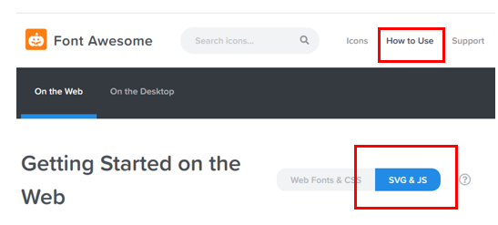

아래 주소를 복사하여 head 태그 안쪽에 배치한다.

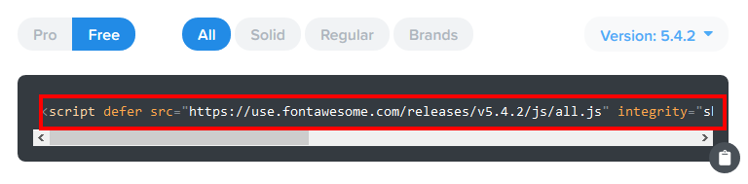

이후에는 위의 방법1, 2번의 사용법과 동일하다.

**[ 브라우저 화면 ]**

|  |
| --- |

3d matrix

[**http://www.eleqtriq.com/wp-content/static/demos/2010/css3d/matrix3dexplorer.html**](http://www.eleqtriq.com/wp-content/static/demos/2010/css3d/matrix3dexplorer.html)

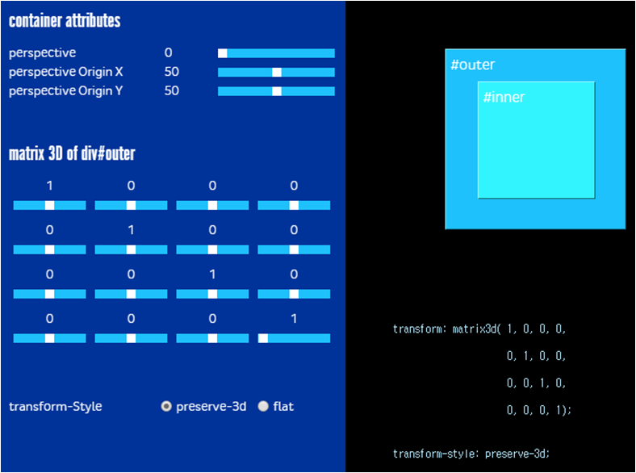

브라우저 호환성 여부 확인

[**http://caniuse.com/**](http://caniuse.com/)

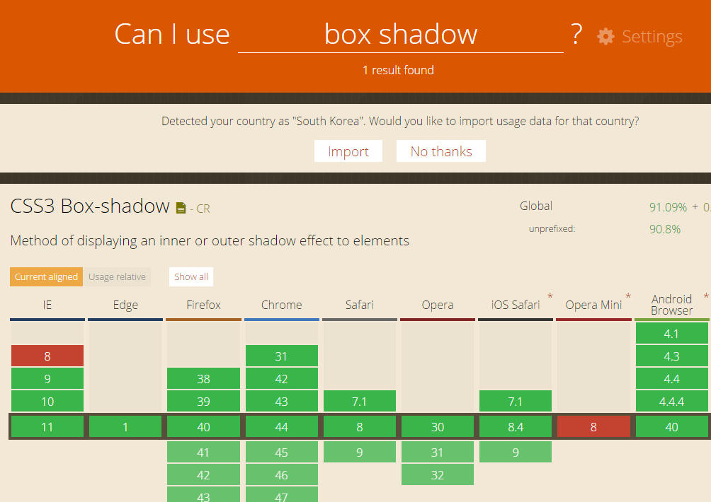

nthMaster

[**http://nthmaster.com/**](http://nthmaster.com/)

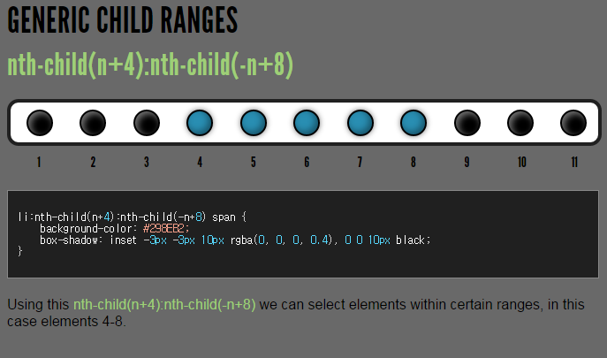

더미 이미지

<http://lorempixel.com/>

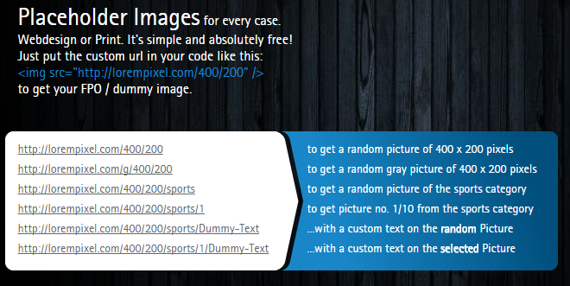

https://unsplash.it/2000/2000/?random

파비콘 favicon

**파비콘(favicon) 기본 설정**

1999년에 인터넷 익스플로러(Internet Explorer)에 처음 도입된 후로, 파비콘의 사양은 거의 변경되지 않은 채로 대부분 아이콘(ico) 파일의 형태로 도메인(domain)의 루트(root) 디렉토리에 위치

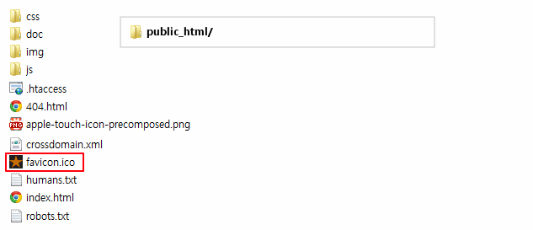

크로스브라우징을 염두에 둔다면, 어떠한 HTML 코드도 작성하지 않고, 웹계정 루트(root) 디렉토리에 16x16 과 32x32의 이미지를 하나에 품은(multiple sizes) favicon.ico 파일을 위치시킴으로써, 설정을 마무리

| .아이콘( ico) 파일은 하나의 파일에 여러가지의 크기의 이미지를 설정할 수 있다 |
| --- |

HTML

| <link rel="shortcut icon" href="favicon.ico"> |
| --- |

favicon.ico 파일은 16컬러 24비트 알파 투명도(alpha transparency) 포맷의 16x16 아이콘(ICO) 파일. 최근의 파비콘은 32x32를 지원하는데, 모든 주요 브라우저들에서 적절하게 축소되어 이를 표현해준다. IE10의 매트로(Metro)에서는 32x32 아이콘이 주소창에 사용

<https://www.icoconverter.com/>

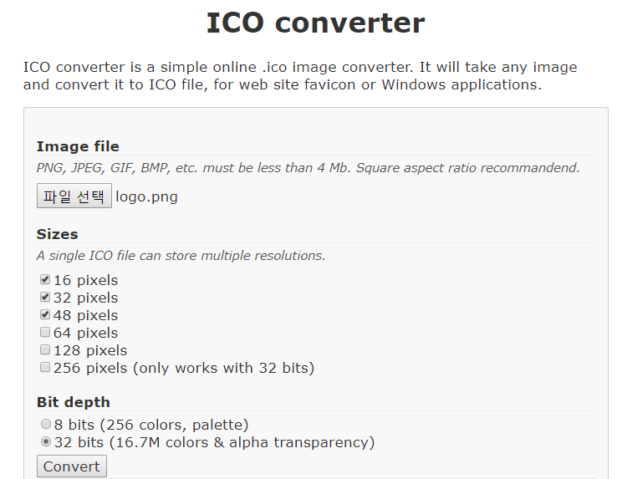

배경이 투명하게 처리하려면 32BITS로 저장



ICO 파일을 사용할 경우 아래와 같은 크기 정도는 포함하는 것을 추천

| **크기** | **용도** |
| --- | --- |
| 16x16 | IE9 주소 표시줄, 고정된(pinned) 사이트의 점프목록/툴바/오버레이 |
| 24x24 | IE9 고정된(pinned) 사이트 브라우저 UI |
| 32x32 | IE의 새로운 탭 페이지, 윈도우7 이상에서 작업 표시줄 단추, Safari 나중에 읽기 사이드바 |
| 48x48 | 윈도우즈 사이트 아이콘 |
| 64x64 | 윈도우즈 사이트 아이콘, HiDPI/Retina 에서 Safari 나중에 읽기 사이드바 |

**파비콘(favicon) 추가 설정**

iOS 2.0 이상과 Android 2.1 이상에서는 터치(Touch) 아이콘 지정 가능

고해상도 아이콘(152x152) 하나를 준비하면 저해상도에서는 알아서 아이콘의 크기가 변경

**HTML**

| <link rel="apple-touch-icon-precomposed" href="path/to/favicon-152.png"> |
| --- |

ICO 파비콘은 multiple sizes를 지원하기에 하나의 ICO 파일에 여러 사이즈의 아이콘을 넣어 두고 이를 활용할 수 있지만 PNG 파비콘은 이것이 불가능하다. 그런 이유로 각각의 필요한 사이즈를 아래와 같이 모두 선언해야 한다.

**HTML**

| <link rel="icon" href="favicon-16.png" sizes="16x16">  <link rel="icon" href="favicon-32.png" sizes="32x32">  <link rel="icon" href="favicon-48.png" sizes="48x48">  <link rel="icon" href="favicon-64.png" sizes="64x64">  <link rel="icon" href="favicon-128.png" sizes="128x128"> |
| --- |

**파비콘(favicon) 사용 정리**

적어도 아래의 ICO 파일은 준비한다.

| **크기** | **파일명** | **용도** |
| --- | --- | --- |
| 16x16 & 32x32 | favicon.ico | IE를 위해 필요한 기본이다. |

iOS와 Android를 고려하겠다면 아래와 같은 PNG 파일을 준비

| **크기** | **파일명** | **용도** |
| --- | --- | --- |
| 152x152 | favicon-152.png | 일반적으로 iOS와 Android에서 사용하는 아이콘, 기기에 따라 자동으로 크기가 줄여진다. |

좀 더 완벽한 파비콘을 설정하기 원한다면 아래의 표를 참고하여 PNG 파일을 준비

| **크기** | **파일명** | **용도** |
| --- | --- | --- |
| 32x32 | favicon-32.png | 일부 오래된 Chrome은 ICO를 제대로 처리하지 못함. |
| 57x57 | favicon-57.png | 표준 iOS 홈스크린(iPad Touch, iPhone 3G의 1세대) |
| 72x72 | favicon-72.png | iPad 홈스크린 아이콘 |
| 96x96 | favicon-96.png | 구글TV 아이콘 |
| 120x120 | favicon-120.png | iPhone 레티나(retina) 터치 아이콘(Change for iOS 7: up from 114x114) |
| 128x128 | favicon-128.png | Chrome 웹스토어 아이콘 |
| 144x144 | favicon-144.png | 고정(pinned)된 IE10 매트로 타일 |
| 152x152 | favicon-152.png | iPad 레티나 터치 아이콘(Change for iOS 7: up from 144x144) |
| 195x195 | favicon-195.png | Opera 스피드 다이얼 아이콘 |
| 228x228 | favicon-228.png | Opera Coast 아이콘 |

**파비콘(favicon) 생성 프로그램 사용하기**

[**http://www.favicon-generator.org/**](http://www.favicon-generator.org/)

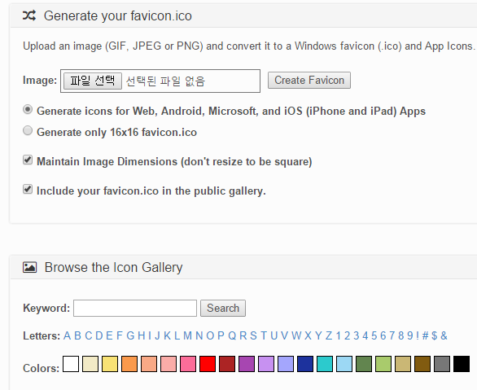

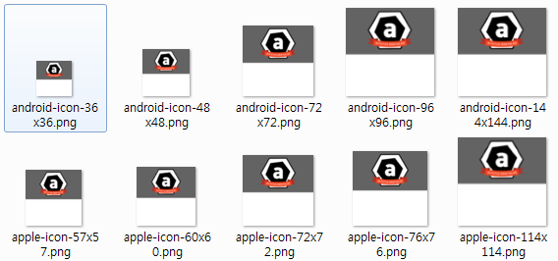

생성된 코드를 <head></head> 사이에 추가

| **<link rel="apple-touch-icon" sizes="57x57" href="/apple-icon-57x57.png">**  **<link rel="apple-touch-icon" sizes="60x60" href="/apple-icon-60x60.png">**  **<link rel="apple-touch-icon" sizes="72x72" href="/apple-icon-72x72.png">**  **<link rel="apple-touch-icon" sizes="76x76" href="/apple-icon-76x76.png">**  **<link rel="apple-touch-icon" sizes="114x114" href="/apple-icon-114x114.png">**  **<link rel="apple-touch-icon" sizes="120x120" href="/apple-icon-120x120.png">**  **<link rel="apple-touch-icon" sizes="144x144" href="/apple-icon-144x144.png">**  **<link rel="apple-touch-icon" sizes="152x152" href="/apple-icon-152x152.png">**  **<link rel="apple-touch-icon" sizes="180x180" href="/apple-icon-180x180.png">**  **<link rel="icon" type="image/png" sizes="192x192" href="/android-icon-192x192.png">**  **<link rel="icon" type="image/png" sizes="32x32" href="/favicon-32x32.png">**  **<link rel="icon" type="image/png" sizes="96x96" href="/favicon-96x96.png">**  **<link rel="icon" type="image/png" sizes="16x16" href="/favicon-16x16.png">**  **<link rel="manifest" href="/manifest.json">**  **<meta name="msapplication-TileColor" content="#ffffff">**  **<meta name="msapplication-TileImage" content="/ms-icon-144x144.png">**  **<meta name="theme-color" content="#ffffff">** |
| --- |

파비콘 아이콘 만들기

[**http://www.favicon.cc/**](http://www.favicon.cc/)

**Photoshop Tracking to CSS**

| Photoshop Letter Tracking | CSS Letter Spacing |
| --- | --- |
| 1000 | 1em |

**구글웹폰트나, 어도비 typekit 에 없는 폰트를**

**웹폰트로 변환하기**

**WEBFONT GENERATOR**

<http://transfonter.org/>

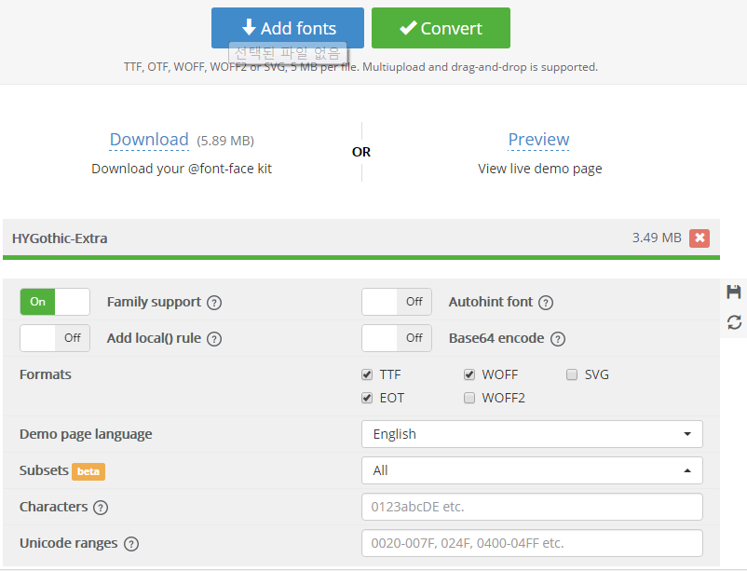

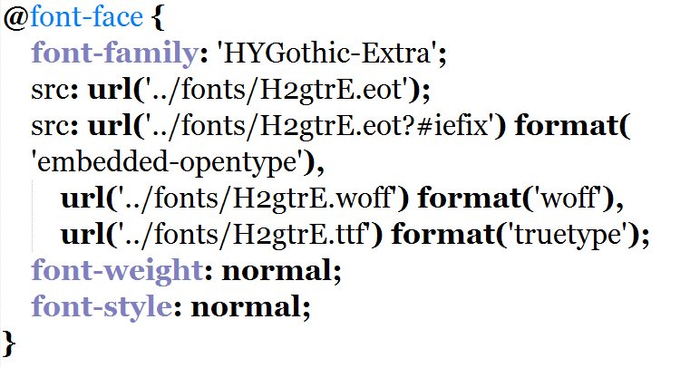

한글 폰트는 웹폰트로 변환시 용량이 너무 크다. 즉, 웹에서 볼때는 로딩시간이 있기 때문에 기본폰트로 보여지다가 해당 폰트로 바뀌는 과정이 보이게 된다.

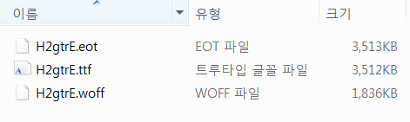

| **폰트 파일** | **인터넷 익스플로러** | **파이어폭스** | **크롬** | **사파리** | **오페라** |
| --- | --- | --- | --- | --- | --- |
| .eot | ie4 ~ ie8 | 지원 불가 | 지원 불가 | 지원 불가 | 지원 불가 |
| .woff | ie9 ~ | 지원 | 지원 | 지원 | 지원 |

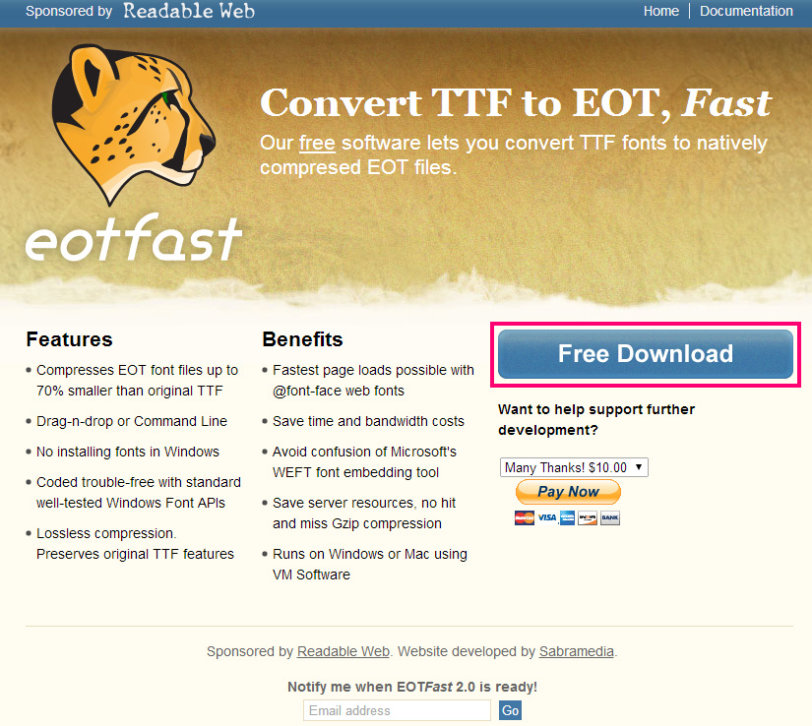

<http://eotfast.com/>

ttf -> eof

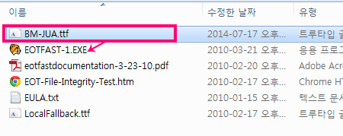

폰트 파일을 드래그 하여 EOTFAST-1.EXE 위에 올린다.

ttf → woff 변환

<http://people.mozilla.org/~jkew/woff/>

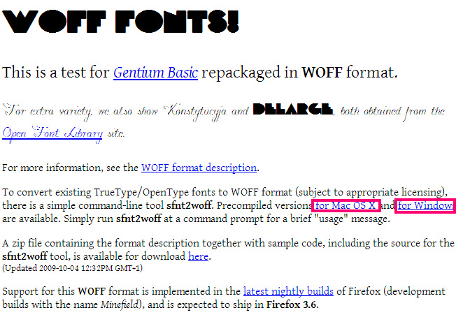

OS에 맞는 프로그램 다운로드.

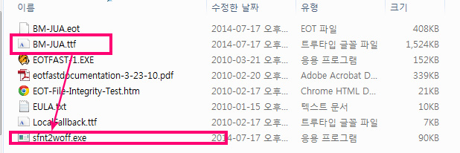

폰트 파일을 드래그 하여 sfnt2woff.EXE 위에 올려서 변환.

변환된 웹폰트 적용.

index.html

| <!DOCTYPE html>  <html lang="ko">  <head>  <meta charset="UTF-8">    <title>웹폰트</title>  <link rel="stylesheet" href="style.css" type="text/css">  </head>  <body>  <section>  <h1>웹폰트 테스트</h1>  <p>  그렇게 대단한 운명까진<br>바란적 없다 생각했는데<br>그대 하나 떠나간 내 하룬 이제  <br>운명이 아님 채울 수 없소<br><br>별처럼 수 많은 사람들 그 중에 그대를 만나<br>  꿈을 꾸듯 서롤 알아보고<br>주는 것 만으로 벅찼던 내가 또 사랑을 받고<br>그 모든건 기적이었음을  </p>  </section>  </body>  </html> |
| --- |

style.css

| @charset "UTF-8";  @font-face{  font-family:jua;  src:url('/webfont/BM_JUA.eot');  src:local(※),  url('/webfont/BM_JUA.woff') format('woff');  }  body,  button,  input,  select,  textarea,  p {  color: #999;  font-size: 16px;  line-height: 1.3;  }  body{  font-family: jua;  font-weight: normal;  margin: 0;  padding: 10px;  } |
| --- |

웹폰트

(나눔고딕)

<http://www.google.com/fonts>

<https://typekit.com/>

(본고딕)

<http://blog.typekit.com/alternate/source-han-sans-kor/>

<http://api.mobilis.co.kr/webfonts/index.html>

<http://typolink.co.kr/>

나눔고딕

<http://hangeul.naver.com/download.nhn>

**X-UA-Compatible (강제 최신 모드 랜더링)**

**렌더링 모드 적용**몇년전만 해도 익스플로러는 웹표준을 지키지 않아 호환성 보기 버튼을 클릭함으로써 옛날 방식(관용모드)으로 랜더링해서 보일 필요가 있었다.

하지만, 지금은 현재의 웹표준을 지키는 브라우저들을 기준으로 제작된 웹페이지들은 이 호환성 보기 버튼이 굳이 필요하지 않고, **해당 브라우저의 최신 렌더링 모드로 작동하게 강제**할 필요가 생겼다. 아래와 같이 <meta> 태그를 사용해서 어떤 렌더링 엔진을 사용할 것인지 전달할 수 있다.

| <meta http-equiv="X-UA-Compatible" content="IE=edge,chrome=1"> |
| --- |

| IE=5 : 관용모드(quirks mode)로 지정된 DOCTYPE에 상관없이 IE5 렌더링 방식이 사용된다.  IE=7 : IE7 표준모드로 지정된 DOCTYPE에 상관없이 IE7 표준 모드 렌더링 방식이 사용된다  IE=EmulateIE7 : IE7 에뮬레이션 모드로 지정된 DOCTYPE에 따라 IE7 표준모드나 관용모드로 렌더링된다.  IE=8 : IE8 표준모드로 지정된 DOCTYPE에 상관없이 IE8 표준모드로 렌더링된다.  IE=EmulateIE8 : IE8 에뮬레이션 모드로 지정된 DOCTYPE에 따라 IE8 표준모드나 관용모드로 렌더링된다.  **IE=edge :** 지정된 DOCTYPE에 상관없이 IE8 이상 버전에서 **항상 최신 표준 모드로 렌더링**된다.  **chrome=1** : 크롬이 설치되어 있다면 IE에서도 크롬 렌더링을 사용 |
| --- |

**서버에 렌더링 모드 적용**

X-UA-Compatible 속성 값은 IE에서만 작동하는 **비표준 속성**이기에, W3C에서 제공하는 유효성 검사툴(Validator)들은 이 속성 값이 적용되어 있다면 오류로 판단한다 . 이 오류가 문제가 되진 않지만 해당 오류가 거슬리기도 하고, 굳이 모든 웹페이지에 해당 태그를 작성하지 않아도 되도록 웹서버 설정을 권장한다.

아래의 구문을 httpd.conf 혹은 .htaccess에 설정한다.

**[ .htaccess ]**

| # ------------------------------------------------------------------------------  # | Better website experience |  # ------------------------------------------------------------------------------  # Force IE to render pages in the highest available mode in the various  # cases when it may not: http://hsivonen.iki.fi/doctype/ie-mode.pdf.  <IfModule mod_headers.c>  Header set X-UA-Compatible "IE=edge"  # `mod_headers` can't match based on the content-type, however, we only  # want to send this header for HTML pages and not for the other resources  <FilesMatch "\.(appcache|crx|css|cur|eot|gif|htc|ico|jpe?g|js|m4a|m4v|manifest|mp4|oex|oga|ogg|ogv|opus|otf|pdf|png|safariextz|svgz?|ttf|vcf|webapp|webm|webp|woff|xml|xpi)$">  Header unset X-UA-Compatible  </FilesMatch>  </IfModule>  # 또는  <IfModule mod_setenvif.c>  <IfModule mod_headers.c>  BrowserMatch MSIE ie  Header set X-UA-Compatible "IE=Edge,chrome=1" env=ie  </IfModule>  </IfModule>  <IfModule mod_headers.c>  Header append Vary User-Agent  </IfModule> |
| --- |

**Open Graph protocol**

웹 사이트의 URL 링크 공유 시 미리보기를 만들 때 사용하는 태그. 페이스북에서 정의한 메타 태그이다. 현재는 **페이스북** 뿐만 아니라 **트위터**, **카카오톡** 등 다양한 곳에서 사용되고 있다.

**참조:** [**https://ogp.me/**](https://ogp.me/)

| <meta property="og:url" content="https://eztoweb.maru.net/og/" />  <meta property="og:type" content="website" />  <meta property="og:title" content="alikerock proftfolio" />  <meta property="og:description" content="portfolio for job" />  <meta property="og:image" content="http://eztoweb.maru.net/og/images/office.jpg" /> |
| --- |

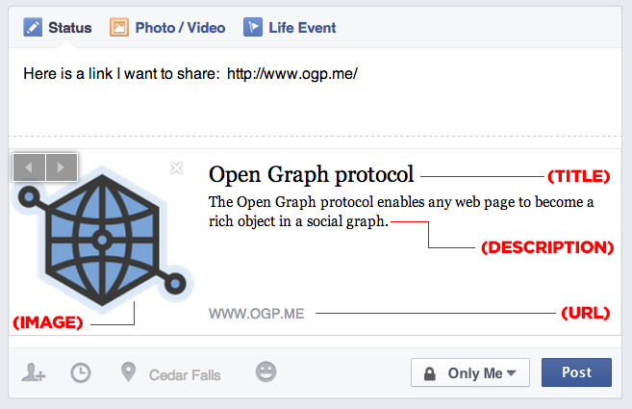

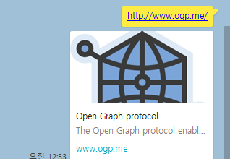

**기본적인 오픈 그래프 태그**

| **Tag** | **Description** |
| --- | --- |
| og:url | 페이지의 표준 URL (데스크탑 URL) |
| og:title | 콘텐츠 제목 |
| og:description | 콘텐츠 설명. 미리보기에서 제목 아래에 표시 |
| og:site_name | 웹 사이트의 이름 (주소 아님) |
| og:image | 콘텐츠를 공유 시 표시되는 이미지의 URL |
| fb:app_id | 페이스북 인사이트를 사용하기 위한 앱 아이디 |
| fb:admins | 웹 사이트용 도메인 인사이트를 사용하기 위한 아이디 |

**웹폰트 로드하기(Web Font Loader)**

구글 웹폰트를 로드하는 방법은 크게 **@import, 참조 링크, 자바스크립트** 3가지

**웹폰트를 빠르게 로드하는 방법**

1. 로드되는 폰트의 수를 적게한다. 최대 2~3개.
2. 여러폰트는 한줄로 묶어서 불러온다.
3. 폰트옵션을 줄인다. (필요한 폰트 형식만 로드, 예, bold, regular)
4. 로딩속도가 빠른 폰트를 사용한다.
5. 웹폰트 로더(web font loader)를 이용한다.

**Web Font Loader**

단순히 CSS가 로드되기 전에 구글 폰트가 로드되길 원하고, 스타일되지 않은 텍스트가 번쩍거리지 않게 하려면, 웹 폰트 로더를 사용한다. 웹 폰트 로더는 사이트의 나머지가 로드되기 전에 로드하고, 스타일되지 않은 텍스트가 번쩍되는 것을 확실하게 피해준다.

<https://github.com/typekit/webfontloader>

| <script src="https://ajax.googleapis.com/ajax/libs/webfont/1.6.16/webfont.js" crossorigin="anonymous"></script>  <script>  if ( WebFont ) {  WebFont.load({  google: {  families: [ "Roboto:300,400,700", "Open Sans:300,400,800,800italic,400italic" ]  }  } );  }  </script> |
| --- |

**Pattern CSS Resources -**

[**http://subtlepatterns.com/**](http://subtlepatterns.com/)

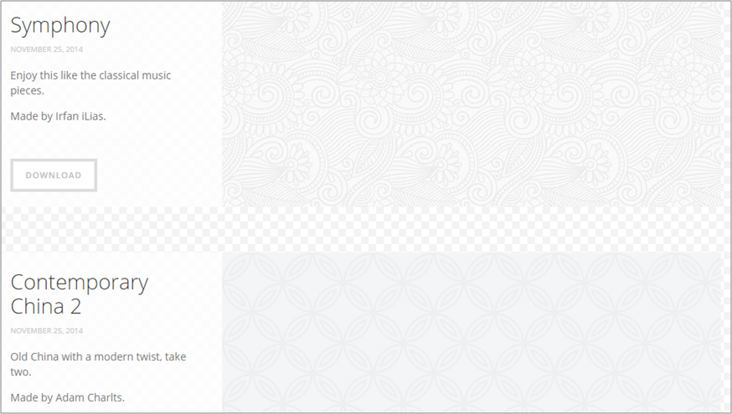

**-**[**http://lea.verou.me/css3patterns/**](http://lea.verou.me/css3patterns/)

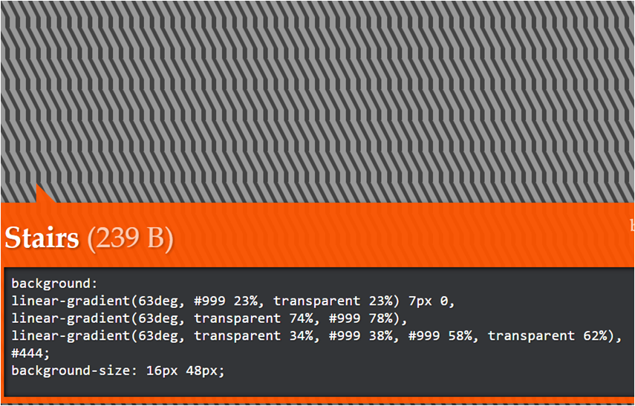

[**http://www.noisetexturegenerator.com/**](http://www.noisetexturegenerator.com/)

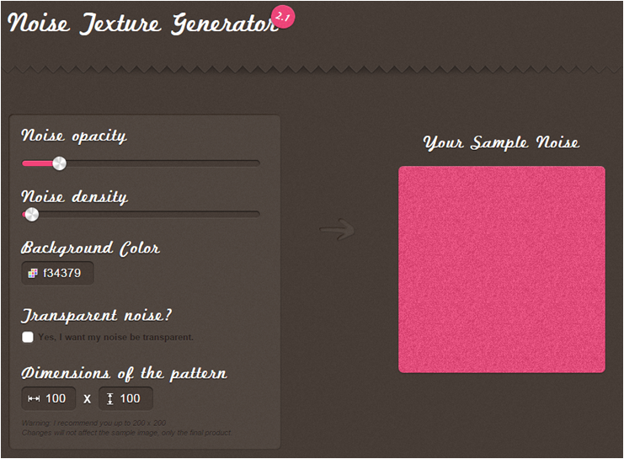

[**http://patternizer.com/qbx5**](http://patternizer.com/qbx5)

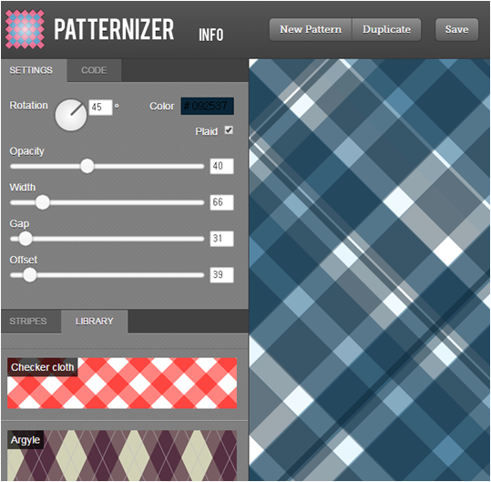

[**http://www.patternify.com/**](http://www.patternify.com/)

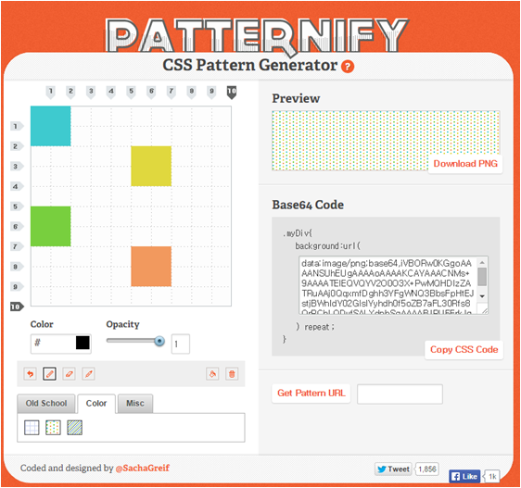

**animate.css**

[**https://github.com/daneden/animate.css**](https://github.com/daneden/animate.css)

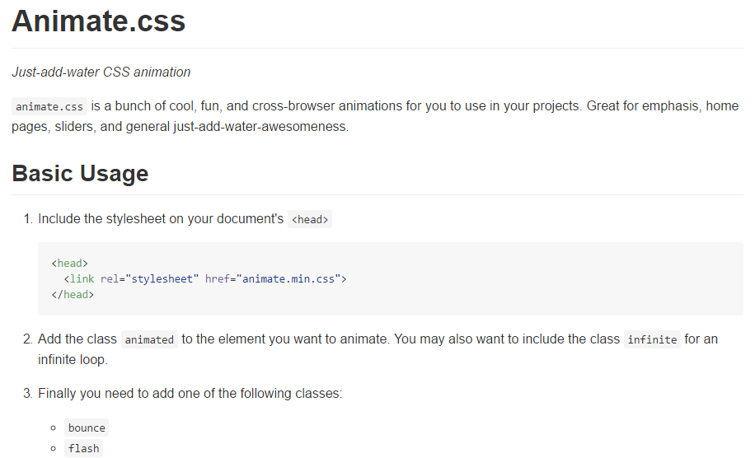

[**http://daneden.github.io/animate.css/**](http://daneden.github.io/animate.css/)

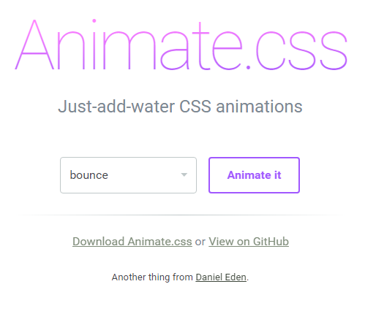

**hover.css**

[**http://ianlunn.github.io/Hover/**](http://ianlunn.github.io/Hover/)

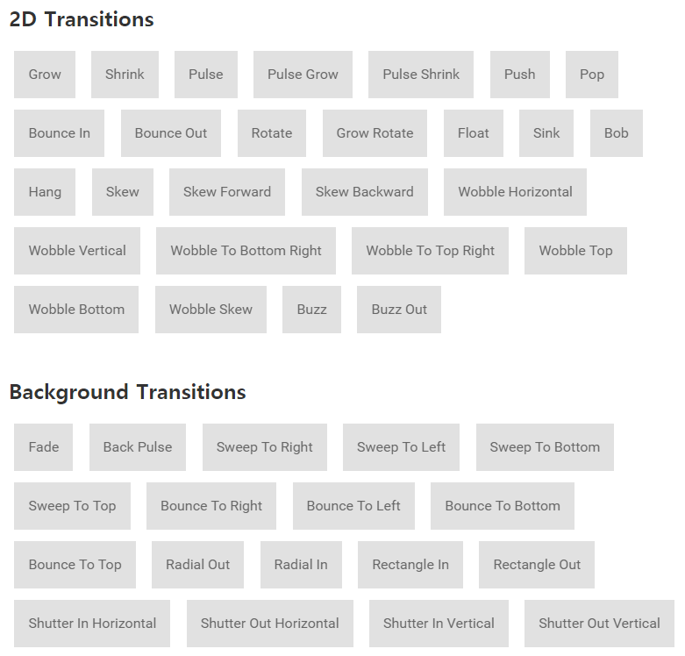

**시맨틱 UI 샘플**

<http://semantic-ui.com/examples/grid.html>

flex이용한 레이아웃

**SVG 이미지 사용하기**

일러스트레이터에서의 svg 저장하기 옵션

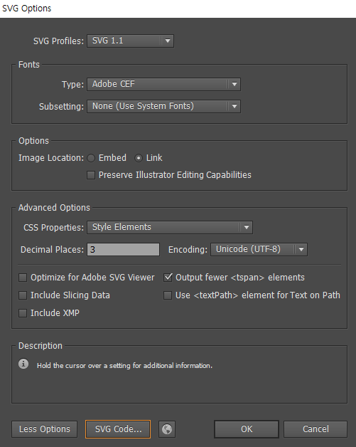

**기본적인 HTML에서의 사용법1(img src)**

| **<img src="test.svg" alt="testsvg">** |
| --- |

HTML에서 svg 파일 사용하는 방법 2(코드를 직접 삽입)

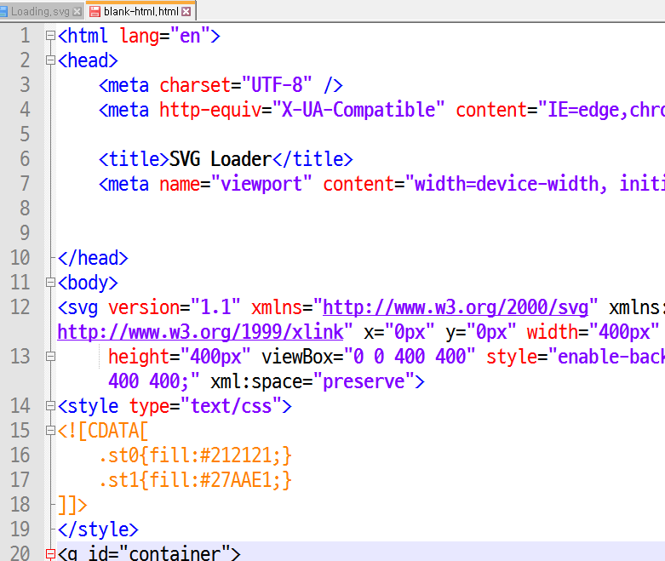

HTML에서 svg 파일 사용하는 방법 3(Object embed)

<object> 태그를 사용하여 아래와 같이 작성한다.

| <object data="Loading.svg" type="image/svg+xml">  <img src="logading.jpg" />  </object> |
| --- |

<object> 태그를 사용하여 아래와 같이 작성한다.

| <object>  <embed src="logading.jpg">  </object> |
| --- |

**브라우저에서 해당 이미지가 나타나지 않을 경우는 해당서버(호스팅서버)에서 설정이 svg를 지원하지 않기 때문.**

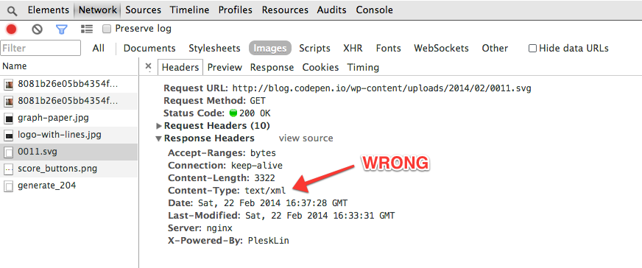

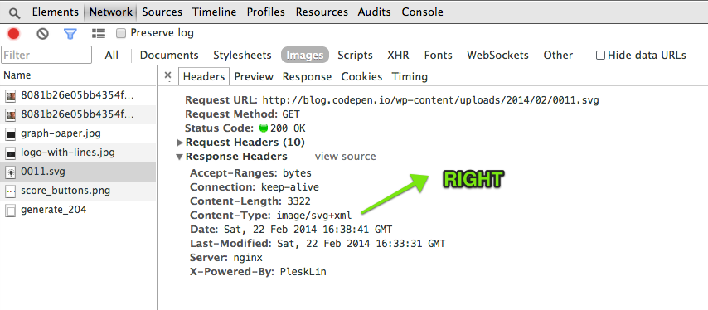

**.htaccess** 파일을 생성하고 아래 코드를 추가한후 사이트의 루트경로에 업로드 한다.

| **.htaccess 파일은**  아파치 서버에서 각각의 디렉토리를 개별 설정할때 사용하는 파일입니다.  이 파일을 이용해서 이 파일이 지배하고 있는 폴더의 설정을 메인 서버의 설정과는 별개로 운영할수 있는 것이죠.  (우리가 웹 호스팅을 받을때, 대부분의 사용자들이 서버 전체를 사용하지는 않습니다.  그래서 전체 서버 root 권한의 최고 관리자가 있고, 우리는 그 전체에서 임대받은 일부분을 사용하는데요, 이 임대받은 부분이라는것이 전체 설정값을 따라가게 되어 있습니다. 그렇지만 이 .htaccess 파일을 이용하면 전체 설정값에서 나의 폴더만 다른 설정값으로 변경이 가능하게 되는겁니다.) |
| --- |

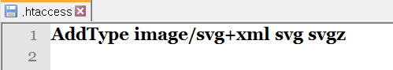

| AddType image/svg+xml svg svgz |
| --- |

사이트의 루트경로에 업로드

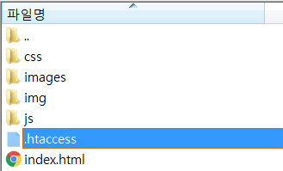

**Euc-kr / UTF-8**

## 유니코드(Unicode) 프로젝트

유니코드는 전세계의 모든 문자를 동일하게 표현하기 위한 산업표준으로 유니코드협회(Unicode Consortium)가 제정하며, 유니코드에는 ISO-10646에 포함된 문자집합, 문자 부호화와 문자를 표시하기 위한 복호화 알고리즘이 포함되어 있습니다.

ISO-10646은 문자 표시에 관한 국제 표준으로 초기 ISO-10646과 유니코드는 서로 다른 독자적인 표준이었으나. ISO-10646-1이 제정되면서, ISO실행위원회와 유니코드컨소시엄의 협의로 문자 표시 방법이 통합되어 현재의 국제 표준은 유니코드라고 할 수 있습니다.

(ISO-10646에는 KS X 1001(KSC5601), EUC-KR, ISO-2022-KR의 한글 문자 부호가 포함되어 있다.)

## UTF (Unicode Transformation Format)

UTF는 유니코드 형태의 문자를 변환하기 위한 공식이다. 유니코드는 4byte 구성되어 있기 때문에 사용하는 코드 범위에 따라서 1~4byte로 변환이 가능하게 된다. UTF-7, UTF-8, UTF-16BE, UTF-16LE등의 종류가 있다.

## EUC

euc는 extend unix code의 약자로 유닉스에서 영어를 제외한 문자를 표시하기 위한 확장 부호를 의미합니다. 그 중 euc-kr은 한글 표현을 위한 문자 인코딩인데, 영문은 KSC5636(ASCII와 동일하나 역슬래쉬를 원표시로 대체)으로 처리하고 한글은 KSC5601로 처리합니다. 과거 euc-kr은 KSC5601-87의 완성형 한글이었으나 현재의 euc-kr은 KSC5601-92로 조합형 한글까지 사용 가능합니다.

## CP949

마이크로소프트에서 사용하는 한글 문자의 부호표입니다. 본래 code page는 IBM에서 최초 고안하였으나 MS-window에서 한글 표현을 위해 채용하면서 MS949로 불리우기도 합니다. 처음 CP949는 KSC5601에 표현된 2350자만을 제공하였으나 KSC5601-92가 제정되면서 조합형 한글에 대한 부호표도 추가되어 제공되고 있습니다.

## KSC5601 vs EUC-KR vs CP949

KSC5601은 완성형과 조합형의 모든 한글 문자의 표현이 가능한 한글 문자 부호 표준이며 euc-kr과 CP949는 모두 이 KSC5601을 기본으로 한 문자 부호입니다. 유닉스계열의 한글 문자 부호인 euc-kr에서는 KSC5601을 그대로 수용하고 있으며, 윈도우계열 한글 문자 부호인 CP949(MS949)는 완성형 한글의 형태를 취하고 있으나 KSC5601에 의해 조합형으로 만들어지는 한글의 코드까지도 제공하고 있으므로 두 문자 부호의 인코딩 방식은 달라도 같은 코드를 만들어 내게 되어 두 문자 부호는 서로 호환됩니다. 단, java환경에서는 euc-kr이 KSC5601-87로 사용되어 CP949의 확장 완성형과 호환되지 않을 수도 있으니 주의해야 합니다.

## KSC5601 vs Unicode

유니코드에는 KSC5601의 문자 집합이 포함되어 있지만, 4byte의 유니코드의 어느 범주에 속하느냐에 따라 그리고 어떤 변환식을 사용하느냐에 따라 부호의 값이 달라지므로 KSC5601을 그대로 사용하는 euc-kr(CP949)와 유니코드는 서로 호환되지 않습니다.

## 결론

현재의 한글 표준 부호는 완성형과 조합형의 구분이 없습니다, euc-kr로 선언된 웹페이지에서든, MS949를 사용하는 윈도우에서든 똠, 꿿, 휗 휅 같은 문자들이 모두 표시가 되기 때문에 한글을 더 쉽게 사용할 수 있어, 국제표준인 유니코드와 유닉스계열의 euc-kr만 잘 구분하여 사용할 수 있으면 인코딩 때문에 한글이 깨지는 일은 없을 것 입니다.

<https://css-tricks.com/snippets/css/a-guide-to-flexbox/>

외부사이트 트래픽 이용하기 무료 2GB(1일) 제공

<https://cloudinary.com/>

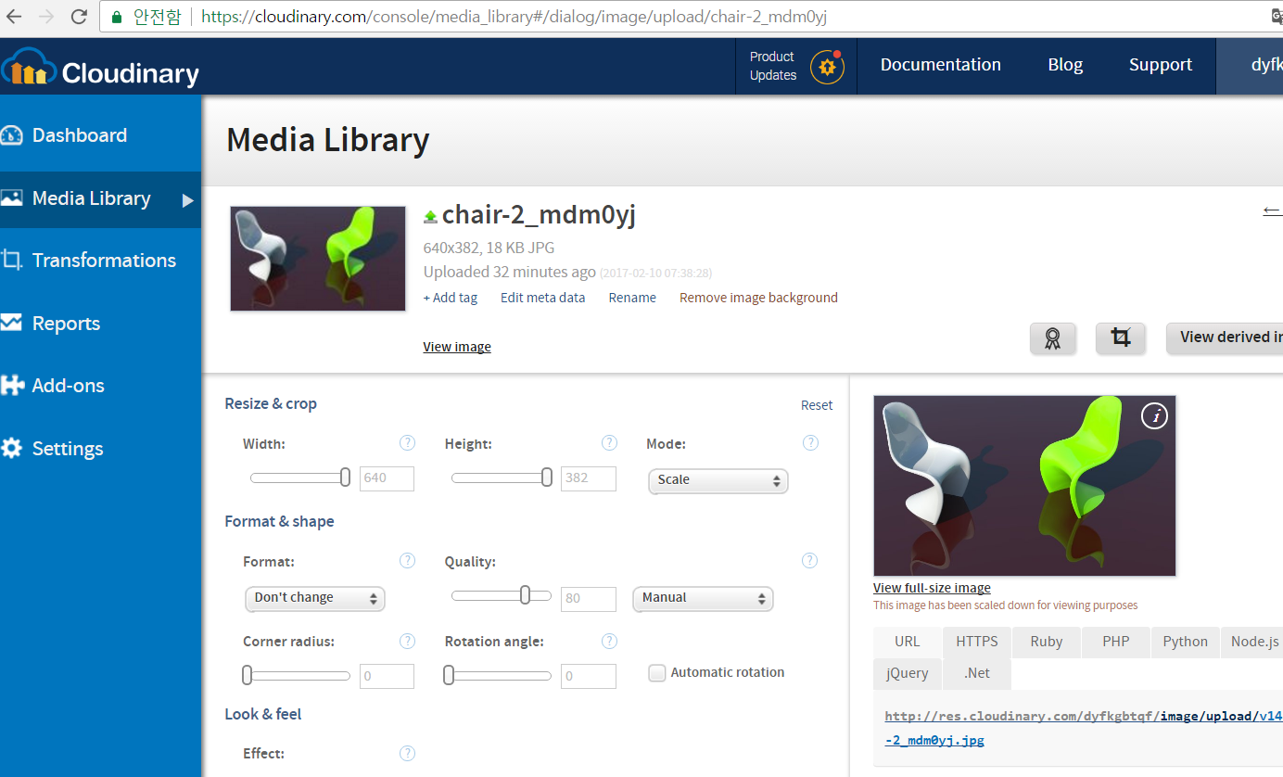

**푸터를 항상 하단에 배치하기 - position**

**1. 구조**   
.wrapper요소가 화면을 모두 사용하도록 하고, footer는 아래로 밀리도록 한다.

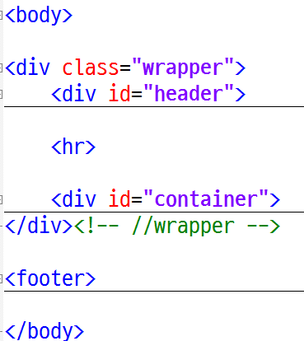

**2. CSS**

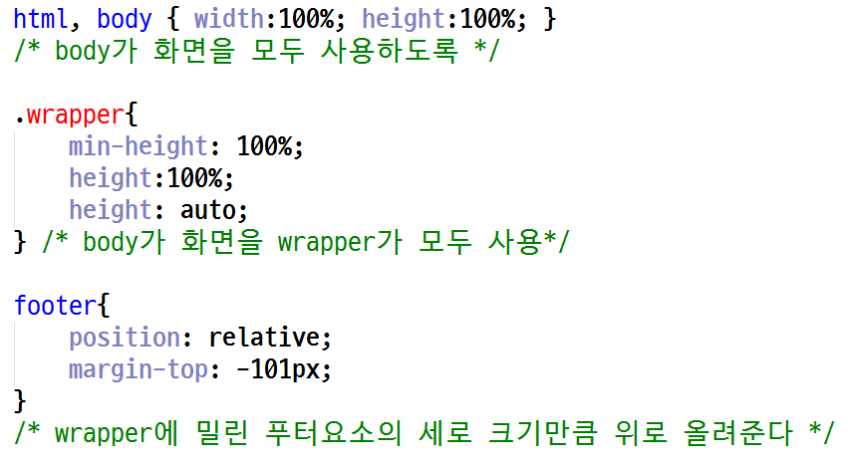





[코드 확인하기](https://codepen.io/alikerock/pen/abzLMwx)

단점: 푸터의 높이를 모를 경우 쓸 수 없다는 단점이 있다.

**푸터를 항상 하단에 배치하기 - flexbox**

수직적인 섹션들을 Flex 컨테이너로 감싸고, 확장할 섹션을 선택하기만 하면 된다. 그러면 섹션들은 자동적으로 컨테이너의 빈 공간을 채우게 된다.

| **html,body{  margin:0; padding:0;  height: 100%; }  .wrapper{  display: flex;  height: 100%;  flex-direction:column; } .main-content{  flex:1; }** |
| --- |

[**코드 확인하기**](https://codepen.io/alikerock/pen/LYEzaLP)

**Zen coding ( emmet )**

codepen은 기본적으로 zen coding플러그인이 장착되어 있어 빠르게 markup을 할 수 있도록 도와준다.

예를 들어 codepen에서 아래과 같이 입력하고 Tab을 누르면 화면과 같이 자동으로 완성된다.

**[ zen coding ]**div.container>p>lorem 을 입력한다.

|  |
| --- |

**[ zen coding ]**

키보드의 Tab를 누르면 화면과 같이 자동으로 코드를 생성한다.

|  |
| --- |

**Notepad++에 zen coding 플러그인 추가하기**

**메뉴/플러그인/plugin Manger / Show Plugin Manager/**

|  |
| --- |

**플러그인 매니저 없을 때 설치하기**

<https://github.com/bruderstein/nppPluginManager/releases>

**노트패드++ 버전에 맞는 소스 다운로드**

**x86 (**[PluginManager_v1.4.9_UNI.zip](https://github.com/bruderstein/nppPluginManager/releases/download/v1.4.9/PluginManager_v1.4.9_UNI.zip)**)**

**64bit (**[PluginManager_v1.4.9_x64.zip](https://github.com/bruderstein/nppPluginManager/releases/download/v1.4.9/PluginManager_v1.4.9_x64.zip)**)**

**(다운로드 한후 압축을 해제하고 파일을 c\/program files(x86)/notepad++ 폴더에 붙여넣기 한다)**

**플러그인중 Zen coding을 선택하고 install을 클릭한다.**

|  |
| --- |

**플러그인** 업데이트 경고가 나오면 업데이트를 한후 다시 zencoding 플러그인을 설치해야 한다.

|  |
| --- |

**Restart**

|  |
| --- |

**플러그인중 Zen coding을 선택하고 install을 클릭한다.**

|  |
| --- |

**설치중**

|  |
| --- |

|  |
| --- |

**플러그인 설치된 화면**

|  |
| --- |

**zen coding 사용법**

**아래와 같이 입력하고 플러그인/zen coding-python/ expand abbreviation을 선택한다.**

|  |
| --- |

**단축기 변경하기**

기본 단축키는 Ctrl + Alt + Enter인데 좀더 간단한 코드로 변경해볼 수 있다.

|  |
| --- |

**설정/ 단축키 설정**

|  |
| --- |

**Plugin commands**의 보면 Expand Abbreviation의 단축키 설정이 나와있다. 해당 칸을 선택하고 Modify를 눌러 수정한다.

|  |
| --- |

충돌이 없는 조합으로 원하는 단축키 설정을 한다. CTRL + shift + Enter로 변경해보았다.

|  |
| --- |

**다른 에디터에서 사용하기** [**https://emmet.io/download/**](https://emmet.io/download/)

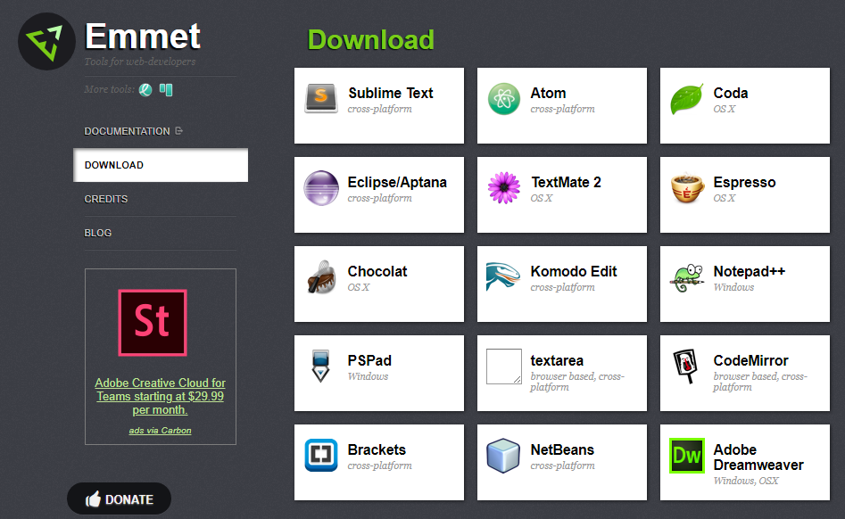

**브라켓에서 설치하기**

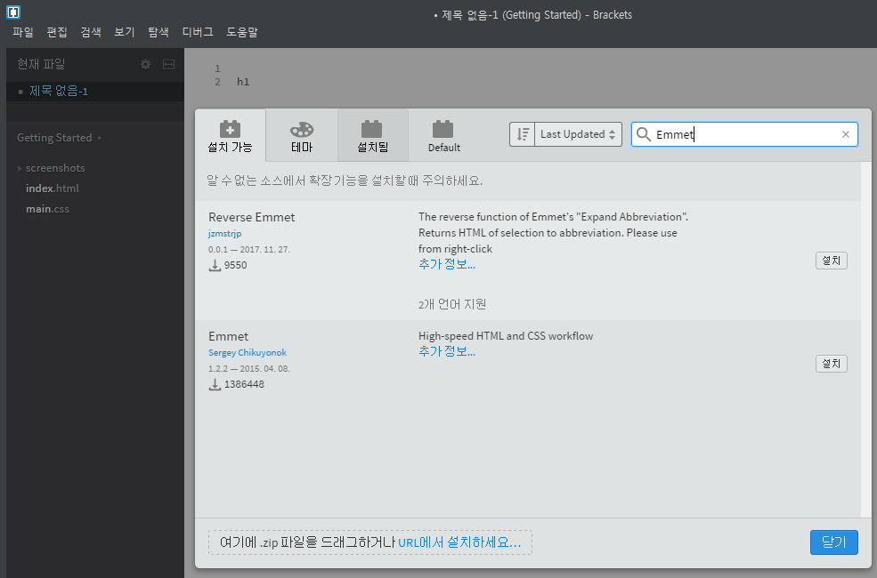

**사용법 예시 HTML**

| div#header | <div id="header"></div> |
| --- | --- |
| div.container | <div class="container"></div> |
| div.container>h1 | <div class="container">  <h1></h1>  </div> |
| div.container>h1#title | <div class="container">  <h1 id="title"></h1>  </div> |
| p+p | <p></p>  <p></p> |
| div.item+div.item | <div class="item"></div>  <div class="item"></div> |
| td[colspan=2] | <td colspan="2"></td> |
| span[title="Hello" rel] | <span title="Hello" rel=""></span> |
| ul.news-list>li.item*3 | <ul class="news-list">  <li class="item"></li>  <li class="item"></li>  <li class="item"></li>  </ul> |
| p.name-$*3 | <p class="name-1"></p>  <p class="name-2"></p>  <p class="name-3"></p> |
| select>option#item-$*3 | <select name="" id="">  <option value="" id="item-1"></option>  <option value="" id="item-2"></option>  <option value="" id="item-3"></option>  </select> |
| ul+ | <ul>  <li></li>  </ul> |
| table+ | <table>  <tr>  <td></td>  </tr>  </table> |
| dl+ | <dl>  <dt></dt>  <dd></dd>  </dl> |

**zen coding HTML 참조**

[**https://code.google.com/archive/p/zen-coding/wikis/ZenHTMLSelectorsEn.wiki**](https://code.google.com/archive/p/zen-coding/wikis/ZenHTMLSelectorsEn.wiki)

**사용법 예시 CSS**

| @i | @import url(); |
| --- | --- |
| @f | @font-face {  font-family:;  src:url();  } |
| ! | !important |
| pos | position:; |
| pos:s | position:static; |
| pos:a | position:absolute; |
| pos:f | position:fixed; |
| fl | float:; |
| fl:l | float:left; |
| d:b | display:block; |
| d:i | display:inline; |
| d:ib | display:inline-block; |
| m:a | margin:auto; |
| fz | font-size:; |
|  |  |

**zen coding CSS 참조**

<https://code.google.com/archive/p/zen-coding/wikis/ZenCSSPropertiesEn.wiki>

**X-UA-Compatible**

**렌더링 모드 적용**몇년전만 해도 익스플로러는 웹표준을 지키지 않아 호환성 보기 버튼을 클릭함으로써 옛날 방식(관용모드)으로 랜더링해서 보일 필요가 있었다.

하지만, 현재의 웹표준을 지키는 브라우저들을 기준으로 제작된 웹페이지들은 이 호환성 보기 버튼이 굳이 필요하지 않고, **해당 브라우저의 최신 렌더링 모드로 작동하게 강제**할 필요가 생겼다. 아래와 같이 <meta> 태그를 사용해서 어떤 렌더링 엔진을 사용할 것인지 전달할 수 있다.

| <meta http-equiv="X-UA-Compatible" content="IE=edge,chrome=1"> |
| --- |

| IE=5 : 관용모드(quirks mode)로 지정된 DOCTYPE에 상관없이 IE5 렌더링 방식이 사용된다.  IE=7 : IE7 표준모드로 지정된 DOCTYPE에 상관없이 IE7 표준 모드 렌더링 방식이 사용된다  IE=EmulateIE7 : IE7 에뮬레이션 모드로 지정된 DOCTYPE에 따라 IE7 표준모드나 관용모드로 렌더링된다.  IE=8 : IE8 표준모드로 지정된 DOCTYPE에 상관없이 IE8 표준모드로 렌더링된다.  IE=EmulateIE8 : IE8 에뮬레이션 모드로 지정된 DOCTYPE에 따라 IE8 표준모드나 관용모드로 렌더링된다.  **IE=edge :** 지정된 DOCTYPE에 상관없이 IE8 이상 버전에서 **항상 최신 표준 모드로 렌더링**된다.  **chrome=1** : 크롬이 설치되어 있다면 IE에서도 크롬 렌더링을 사용 |
| --- |

**서버에 렌더링 모드 적용**

X-UA-Compatible 속성 값은 IE에서만 작동하는 **비표준 속성**이기에, W3C에서 제공하는 유효성 검사툴(Validator)들은 이 속성 값이 적용되어 있다면 오류로 판단한다 . 이 오류가 문제가 되진 않지만 해당 오류가 거슬리기도 하고, 굳이 모든 웹페이지에 해당 태그를 작성하지 않아도 되도록 웹서버 설정을 권장한다.

아래의 구문을 httpd.conf 혹은 .htaccess에 설정한다.

**[ .htaccess ]**

| # ------------------------------------------------------------------------------  # | Better website experience |  # ------------------------------------------------------------------------------  # Force IE to render pages in the highest available mode in the various  # cases when it may not: http://hsivonen.iki.fi/doctype/ie-mode.pdf.  <IfModule mod_headers.c>  Header set X-UA-Compatible "IE=edge"  # `mod_headers` can't match based on the content-type, however, we only  # want to send this header for HTML pages and not for the other resources  <FilesMatch "\.(appcache|crx|css|cur|eot|gif|htc|ico|jpe?g|js|m4a|m4v|manifest|mp4|oex|oga|ogg|ogv|opus|otf|pdf|png|safariextz|svgz?|ttf|vcf|webapp|webm|webp|woff|xml|xpi)$">  Header unset X-UA-Compatible  </FilesMatch>  </IfModule>  # 또는  <IfModule mod_setenvif.c>  <IfModule mod_headers.c>  BrowserMatch MSIE ie  Header set X-UA-Compatible "IE=Edge,chrome=1" env=ie  </IfModule>  </IfModule>  <IfModule mod_headers.c>  Header append Vary User-Agent  </IfModule> |
| --- |

**컬러이름 확인하기**

[**http://chir.ag/projects/name-that-color/#530353**](http://chir.ag/projects/name-that-color/#530353)

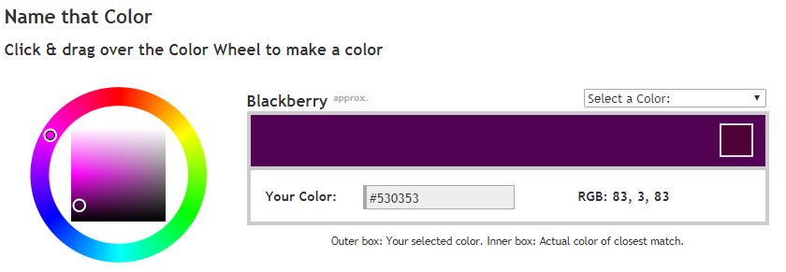

헥사코드를 컬러 코드를 입력하면 영문으로 쓸수 있는 이름을 확인해준다.

**사이트 이미지 체크 및 최적화하기**

[**https://webspeedtest.cloudinary.com/**](https://webspeedtest.cloudinary.com/)

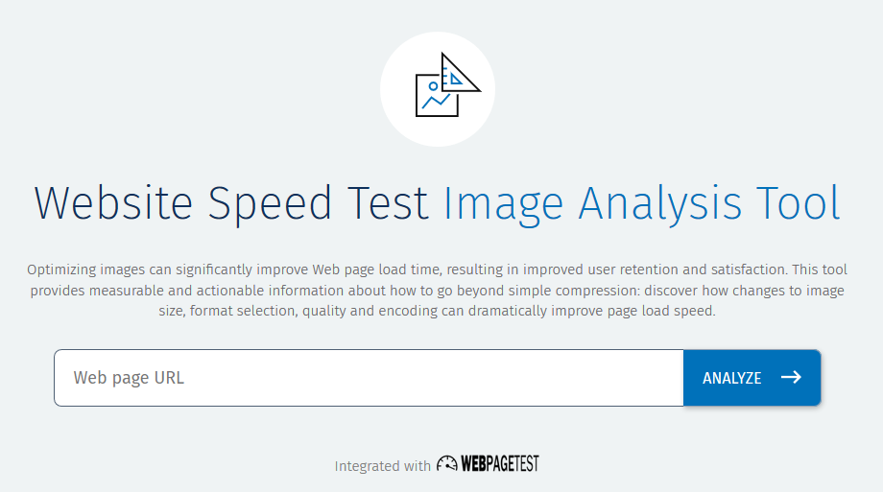

웹페이지 주소를 입력하면 이미지들을 분석하여 로딩 시간 및 이미지 최적화 방법을 제시한다.

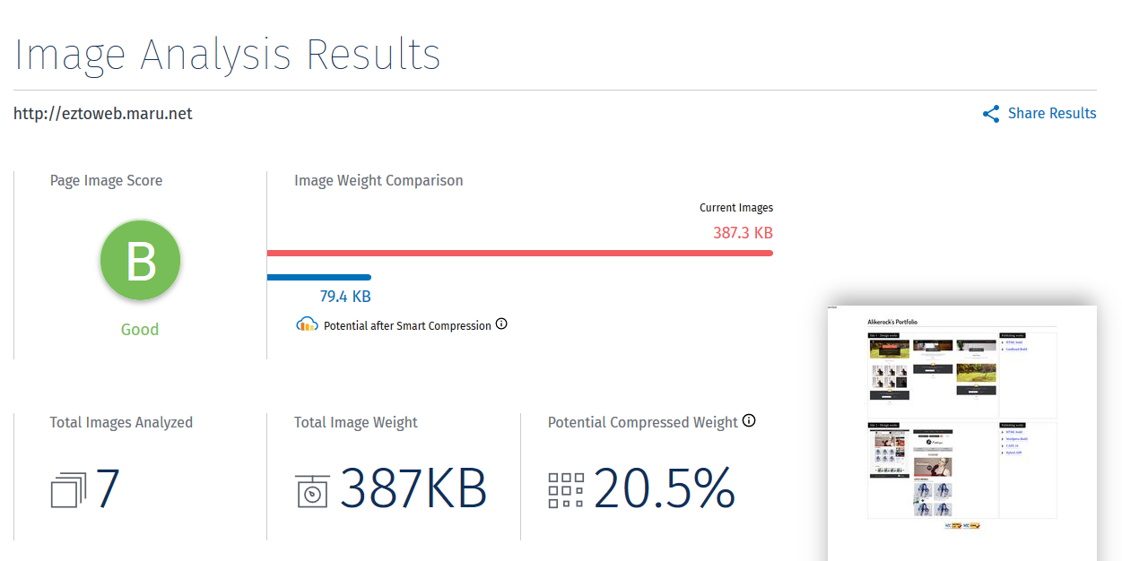

**사이트 속도 체크하기**

[**https://testmysite.withgoogle.com/intl/ko-kr**](https://testmysite.withgoogle.com/intl/ko-kr)

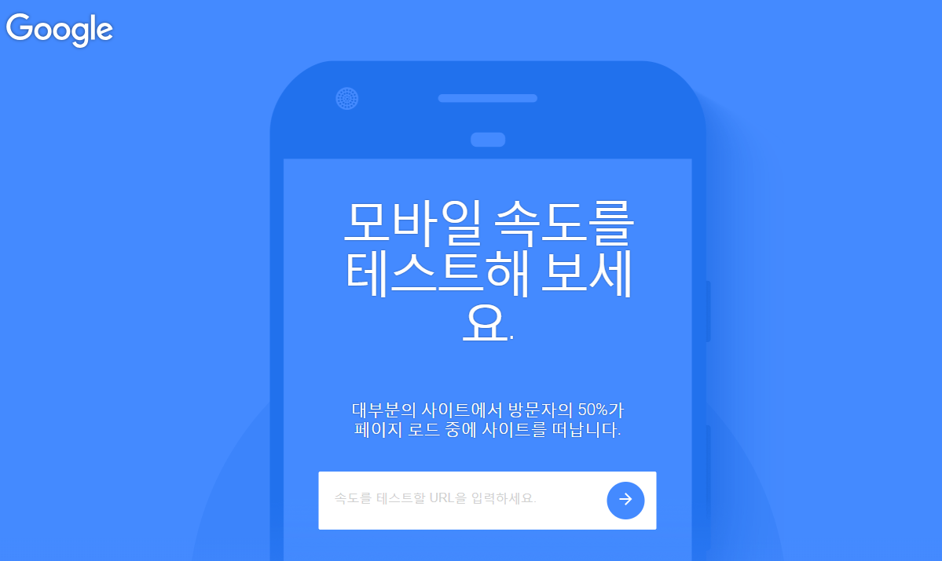

[**https://developers.google.com/speed/pagespeed/insights/**](https://developers.google.com/speed/pagespeed/insights/)

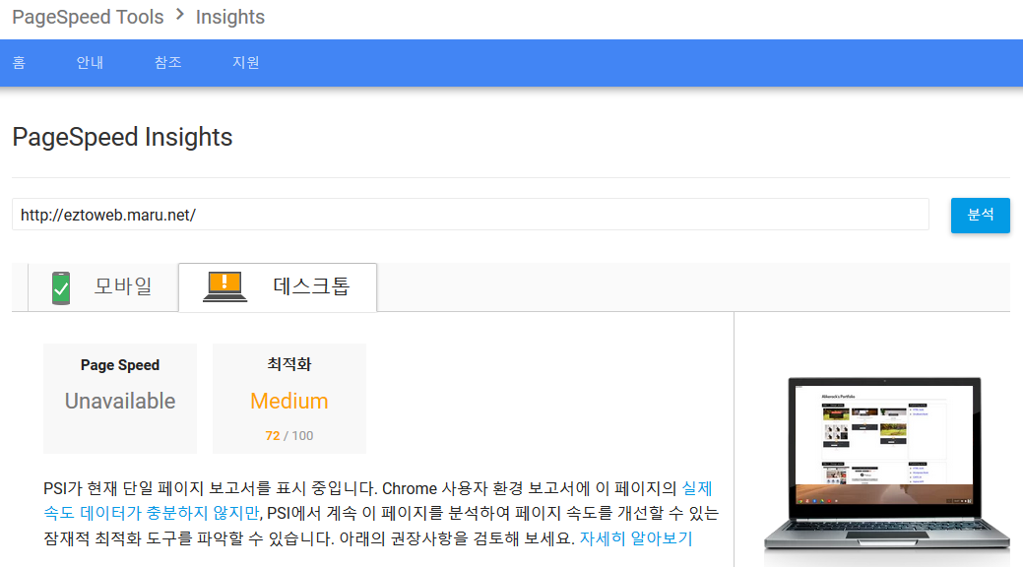

사이트 속도 체크 및 속도 개선 방법 제시

[**https://webspeedtest.cloudinary.com/**](https://webspeedtest.cloudinary.com/)

코드 다이어트하기

<https://www.minifier.org/>

**robots.txt**

robots.txt는 웹사이트에 웹 크롤러같은 **로봇들의 접근을 제어하기 위한 규약**.

**아직 권고안**이라 꼭 지킬 의무는 없으며 robots.txt는 웹사이트의 최상위 경로(=루트)에 있어야 한다.

**[사용예]**

특정 디렉토리의 접근을 허가하려면

| ''' User-agent: 제어할 로봇의 User-Agent Allow: /foo/bar/ ''' |
| --- |

특정 디렉토리의 접근을 차단하려면

| ''' User-agent: 제어할 로봇의 User-Agent Disallow: /foo/bar/ ''' |
| --- |

모든 문서에 대해 접근을 차단하려면

| ''' User-agent: * Disallow: / ''' |
| --- |

유명한 로봇들 <https://udger.com/resources/ua-list/crawlers>

| **이름** | **User-Agent** |
| --- | --- |
| Google | Googlebot |
| Google image | Googlebot-image |
| Msn | MSNBot |
| Naver | NaverBot |
| Daum | Daumoa |

구들 로봇예시

<https://www.google.com/robots.txt>

**Video Autoplay in Chrome**

2018.4월 크롬 브라우저의 정책이 변경되어 video, audio등이 자동으로 플레이되지 않는다.

(웹접근성 차원에서 소리가 나오는 영상은 자동으로 플레이가 되지 않아야 하기 때문)

**해결방법1.**

비디오의 소리 속성을 제거하기 위해 **muted** 속성 추가한다.

**[jquery 방식]**

| <video id="video" src="video.mp4" type="video/mp4" autoplay **muted**></video> |
| --- |

참조: <https://www.chromium.org/audio-video/autoplay>

사용자가 소리를 듣고 싶을때 들을 수 있도록 버튼을 제공한다.

**[소리재생 버튼 추가하기 - javascript 방식]**

| <video id="video" src="video.mp4" muted autoplay>  <button id="unmuteButton">소리재생</button>  <script>  unmuteButton.addEventListener('click', function() {  video.muted = false;  });  </script> |
| --- |

**[소리재생 버튼 추가하기 - jQuery 방식]**

| <video id="video" src="video.mp4" muted autoplay>  <button id="unmuteButton">소리재생</button>  <script>  $('#unmuteButton').click(function() {  video.muted = false;  });  </script> |
| --- |

**해결방법2.**

크롬 브라우저의 기본 정책 변경하기

크롬브라우저 주소창에 chrome://flags/#autoplay-policy 입력후

값을 no-user-gesture-required 로 변경

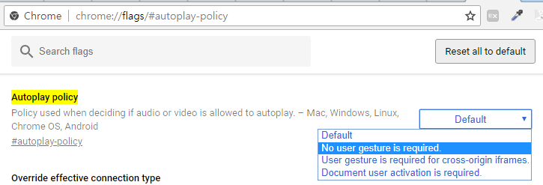

**해결방법3.**

SetTimeout을 이용하여 일정 시간이 지나면 자동으로 플레이 되도록 스크립트를 작성한다.

**[jquery 방식]**

| var vid = $('#video');    function videoplay(){  vid.get(0).play();  }    setTimeout(videoplay, 100); |
| --- |

**[javascript 방식]**

| var vid = document.getElementById('video');    function videoplay(){  vid.play();  }    setTimeout(videoplay, 100); |
| --- |

**모바일 기기 감지하기**

**방법1.**

<http://detectmobilebrowsers.com/> 에서 감지 소스 다운받기

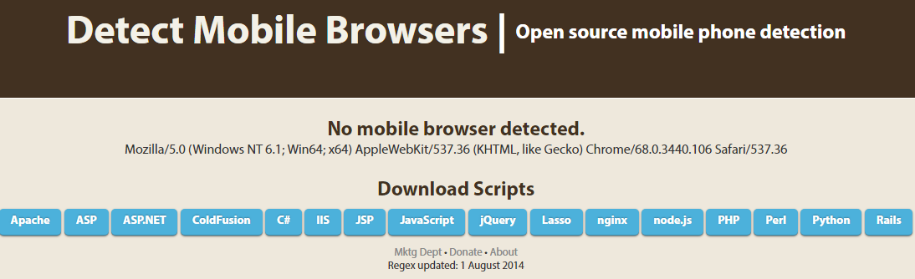

jQuery 소스를 다운받고 아래와 같이 작성해본다.

**[ jQuery 방식]**

| <!DOCTYPE html> <html> <body>  <h1>Mobile test</h1> <script src="http://code.jquery.com/jquery-3.3.1.min.js"></script> <script src="detectmobilebrowser.js"></script> <script>  console.log(jQuery.browser.mobile);  alert(jQuery.browser.mobile); </script>  </body> </html> |
| --- |

해당 소스를 PC 에서 확인하면 콘솔과 경고창으로 아래와 같이 나온다.

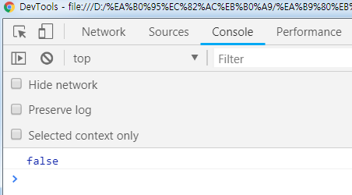

호스팅 서버에 올리고 모바일 기기에서 확인해보면 아래와 같이 true로 값이 나온다.

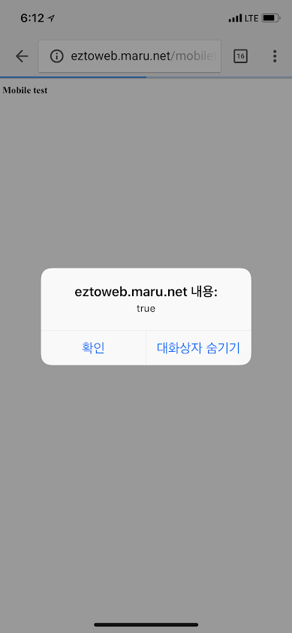

그러면 아래와 같이 모바일 기기일때 나타날 요소를 구분할 수 있겠다.

**[ jQuery 방식]**

| <script>  //console.log(jQuery.browser.mobile);  //alert(jQuery.browser.mobile);  if(jQuery.browser.mobile == true){  $('.pc').css({display:'none'});  } else {  $('.mobile').css({display:'none'});  } </script> |
| --- |

또는 모바일 기기로 접속했다면 별도의 모바일 전용 페이지로 이동시킬수도 있다.

**[ jQuery 방식]**

| <script>   if(jQuery.browser.mobile == true){  location.href="./mobile/";  }  </script> |
| --- |

참고로 디렉토리 구조는 아래와 같다.

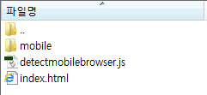

**방법2**

**[ javascript - userAgent 방식]**

| /** * 모바일 페이지 강제 이동 */ //Mobile여부를 구분하기 위함 var uAgent = navigator.userAgent.toLowerCase(); // 아래는 모바일 장치들의 모바일 페이지 접속을위한 스크립트 var mobilePhones = new Array('iphone', 'ipod', 'ipad', 'android', 'blackberry', 'windows ce','nokia', 'webos', 'opera mini', 'sonyericsson', 'opera mobi', 'iemobile'); for (var i = 0; i < mobilePhones.length; i++){  if (uAgent.indexOf(mobilePhones[i]) != -1){  location.href="/mobile/home/main.do";  } }; |
| --- |

**방법3**

**Modernizr 활용**

[**https://modernizr.com/download?setclasses&q=touch**](https://modernizr.com/download?setclasses&q=touch)

| CSS  .no-touchevents .box { color: red; } .touchevents .box { color: green; }  JS  if (Modernizr.touchevents) {  // supported } else {  // not-supported } |
| --- |

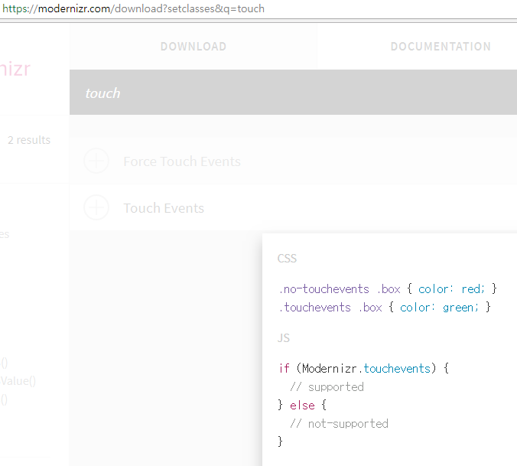

**방법4**

**javascript - window.devicePixelRatio 활용**

| var ratio = window.devicePixelRatio;    if(ratio > 1){  window.location.href = 'mobile-home.html';  } |
| --- |

**-webkit-font-smoothing: antialiased**

폰트를 부드럽게 해준다.

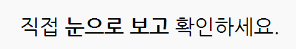

(윈도우에서 보는 기본 폰트)



(맥에서 보는 기본 폰트)



(포토샵에서 작업한 폰트)

**1. anti aliasing을 사용하기**

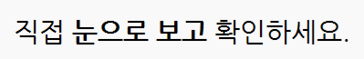

**visual studio code 초기화**

[정리]

① c\사용자(혹은 user)\Administrator(혹은 사용자 이름)\.vscode 폴더 삭제

② c\사용자(혹은 user)\Administrator(혹은 사용자 이름)\AppData\Roaming\code 폴더 삭제

③ 제어판 – 프로그램 추가/제거 – visual studio code 삭제

④ vs code 재설치